PROCEDIMIENTOS
Pueden consultarse los procedimientos y trámites de Guaguas Municipales, S. A en la web corporativa.
Debe remitirse al apartado “TARIFAS Y CARNETS” del menú principal, subapartado “TRÁMITES ONLINE”.

Trámites en oficinas comerciales
En las oficinas comerciales de Guaguas se pueden realizar los siguientes trámites:
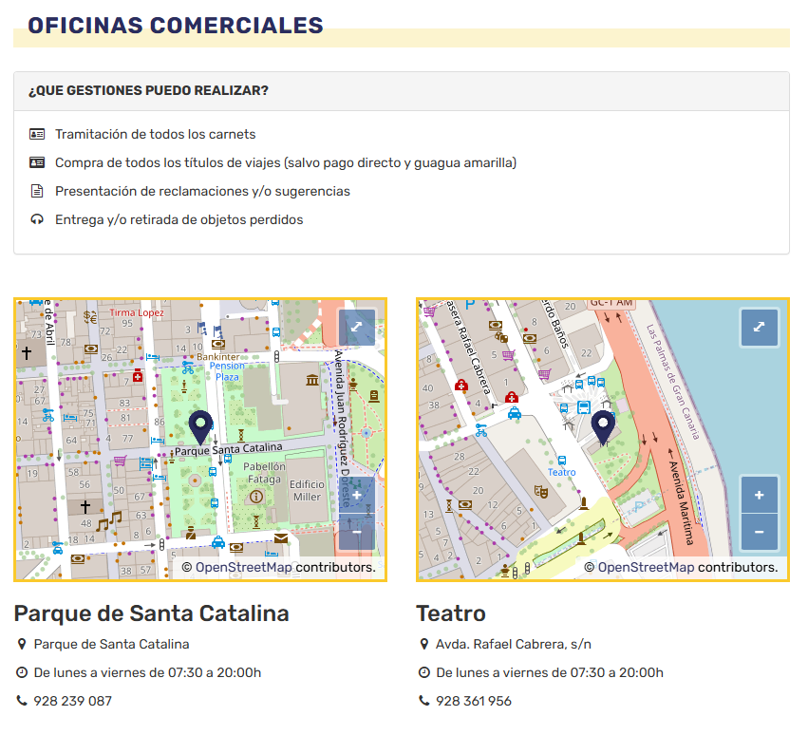

Quejas y reclamaciones
La presentación de quejas y reclamaciones puede realizarse de dos maneras:
- Telemáticamente: rellenando el formulario a través de la web corporativa en el siguiente enlace https://www.guaguas.com/atencion-al-cliente/sugerencias-y-reclamaciones-
- En nuestras oficinas comerciales.

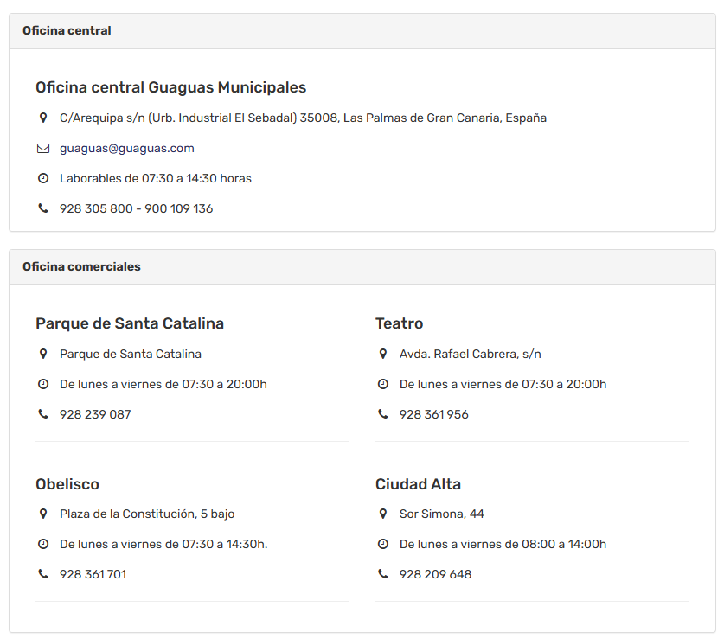

Consulta tu saldo
La consulta de saldo se puede realizar vía web en este enlace o en los postes solares de Guaguas detallados en la web:
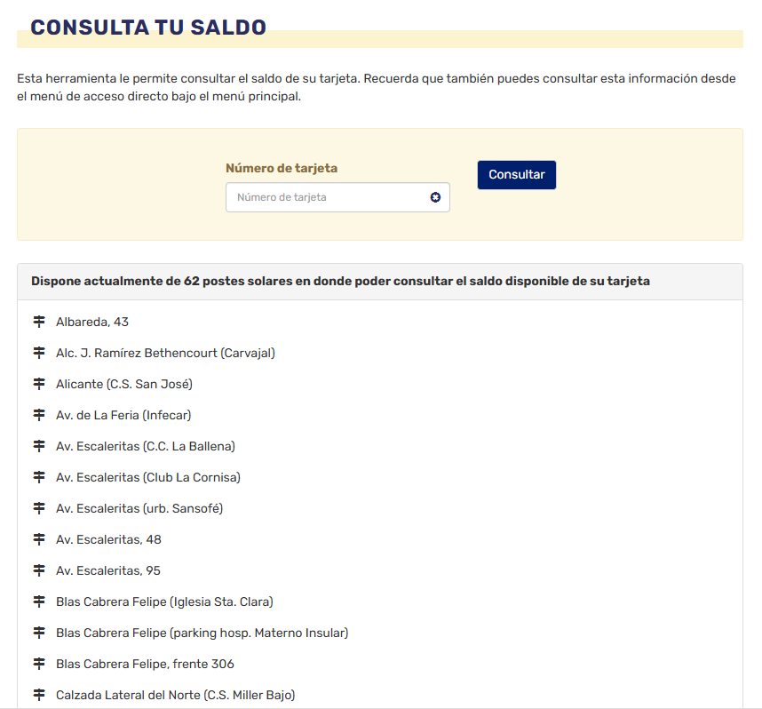

Alta, renovación y duplicado de carnet
Las altas, renovaciones y duplicados de carnet se pueden realizar vía web en este enlace o en las oficinas comerciales de Guaguas:
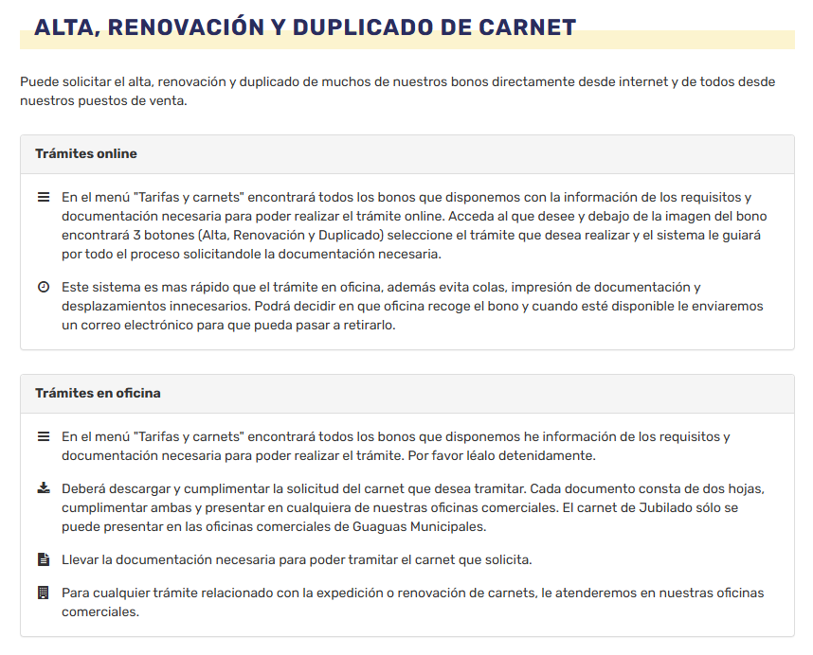

Recarga online
La recarga del Bono Guagua (Bono 10) se puede realizar vía web en este enlace. Para los demás bonos (Bono compartido Guaguas – Global, Tarjeta Wawa Joven, Bono Residente Canario), deberá acudir a una de las oficinas comerciales de Guaguas.
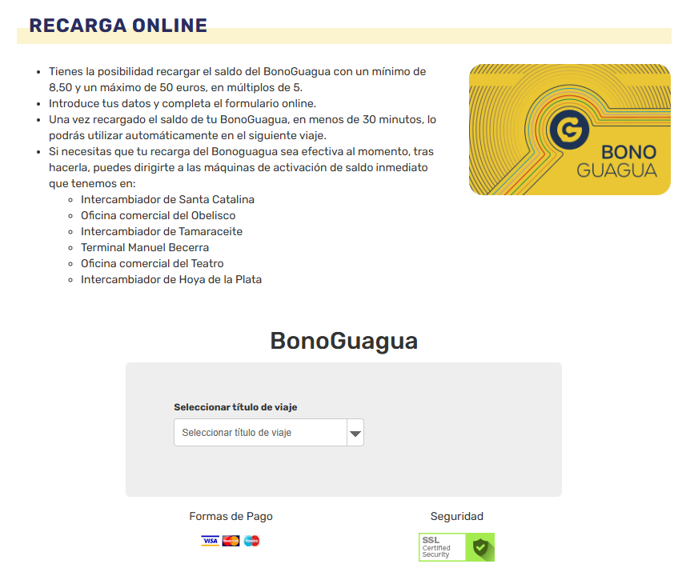

Tarjeta turística Live
La adquisición de la tarjeta turística LIVE se puede realizar online en este enlace o en oficinas comerciales:
